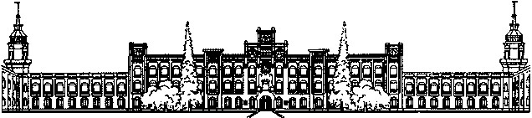

Міністерство освіти і науки України

Національний технічний університет України

«Київський політехнічний інститут імені Ігоря Сікорського»

Факультет інформатики та обчислювальної техніки

Кафедра обчислювальної техніки

**Лабораторнаробота№1**

з дисципліни

Архітектура комп’ютерів 3

|  |  |
| --- | --- |
| Виконав:  студент групи ІО-14: | Перевірив: |
| Пономарчук Є. В. | Гайдай А.Р. |

Київ 2024

**Виконання роботи**

Було запрограмовано блимання світодіодною гірляндою.

HAL_GPIO_WritePin(GPIOD, GPIO_PIN_14, GPIO_PIN_RESET);

HAL_GPIO_WritePin(GPIOD, GPIO_PIN_12, GPIO_PIN_RESET);

HAL_GPIO_WritePin(GPIOD, GPIO_PIN_15, GPIO_PIN_SET);

HAL_GPIO_WritePin(GPIOD, GPIO_PIN_13, GPIO_PIN_SET);

HAL_Delay(500);

HAL_GPIO_WritePin(GPIOD, GPIO_PIN_15, GPIO_PIN_RESET);

HAL_GPIO_WritePin(GPIOD, GPIO_PIN_13, GPIO_PIN_RESET);

HAL_GPIO_WritePin(GPIOD, GPIO_PIN_14, GPIO_PIN_SET);

HAL_GPIO_WritePin(GPIOD, GPIO_PIN_12, GPIO_PIN_SET);

HAL_Delay(500);

HAL_GPIO_WritePin(GPIOD, GPIO_PIN_14, GPIO_PIN_RESET);

HAL_GPIO_WritePin(GPIOD, GPIO_PIN_12, GPIO_PIN_RESET);

HAL_GPIO_WritePin(GPIOD, GPIO_PIN_15, GPIO_PIN_SET);

HAL_Delay(300);

HAL_GPIO_WritePin(GPIOD, GPIO_PIN_15, GPIO_PIN_RESET);

HAL_GPIO_WritePin(GPIOD, GPIO_PIN_14, GPIO_PIN_SET);

HAL_Delay(300);

HAL_GPIO_WritePin(GPIOD, GPIO_PIN_14, GPIO_PIN_RESET);

HAL_GPIO_WritePin(GPIOD, GPIO_PIN_13, GPIO_PIN_SET);

HAL_Delay(300);

HAL_GPIO_WritePin(GPIOD, GPIO_PIN_13, GPIO_PIN_RESET);

HAL_GPIO_WritePin(GPIOD, GPIO_PIN_12, GPIO_PIN_SET);

HAL_Delay(300);

HAL_GPIO_WritePin(GPIOD, GPIO_PIN_12, GPIO_PIN_RESET);

Робота плати показано на відео, запис з логічного аналізатора прикріплена до роботи